RUFE NACH STEUERERHÖHUNGENFrankreichs ungeplantes Milliardenloch
:
- VON NIKLAS ZÁBOJI, PARIS
- -AKTUALISIERT AM -20:35
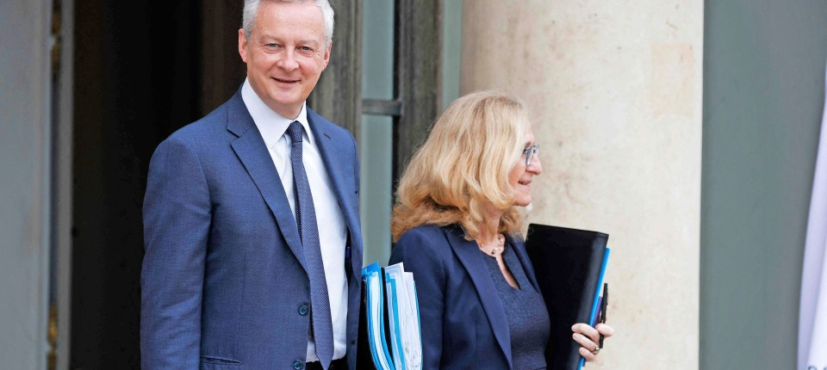
Bildbeschreibung einblenden

Frankreichs Finanzminister steht unter großem Druck, die Haushaltsprobleme in den Griff zu bekommen. Wie aber das gelingen soll, ist völlig offen. Innerhalb der Eurozone bekommt Frankreich ein Problem der Glaubwürdigkeit.
- MERKEN
- 4

3 Min.

Medial ist Bruno Le Maire in diesen Tagen wie gewohnt omnipräsent. Besuch einer Renault-Fabrik in der Normandie, Reise zu einem Solarpark in der Provence, am kommenden Montag Empfang von Robert Habeck und seinem italienischen Amtskollegen in Paris – für Frankreichs Finanz- und Wirtschaftsminister jagt ein öffentlicher Auftritt den nächsten. Flankierende Interviews mit der heimischen Presse gibt er meist im Wochentakt, während sein Ministerium Gesprächsangebote der F.A.Z. seit Monaten ausschlägt.
Auch ein Buch hat Le Maire jüngst wieder veröffentlicht. Nach dem letztjährigen Roman mit erotischen Passagen ist es diesmal ein nüchternes Sachbuch mit dem Titel „Der französische Weg“. Darin präsentiert Le Maire seine Vision für das Land sowie seine eigenen politischen Ambitionen und fordert eine Abkehr vom allzu spendablen Wohlfahrtsstaat; aus seinem Willen, Präsident Emmanuel Macron 2027 zu beerben, hat er nie einen Hehl gemacht.

Niklas Záboji
Wirtschaftskorrespondent in Paris
- Folgen

Dabei steht Le Maire als Hüter der klammen französischen Staatskasse eigentlich unter großem Druck, schon jetzt seine politischen Fähigkeiten unter Beweis zu stellen und zu liefern. Statt der geplanten 4,9 Prozent betrug das Haushaltsdefizit im vergangenen Jahr 5,5 Prozent, wie das nationale Statistikamt vorige Woche bestätigt hat.
Der Präsident des französischen Rechnungshofs Pierre Moscovici sprach von einer „sehr besorgniserregenden Situation der öffentlichen Finanzen“ und einem „Problem der Glaubwürdigkeit“ innerhalb der Eurozone. Zumal auch die für dieses Jahr anvisierten 4,4 Prozent wackelig geworden sind, nachdem Le Maire seine optimistische Prognose für das Wirtschaftswachstum von 1,4 auf 1,0 Prozent nach unten korrigieren musste. Auch wenn die Tragfähigkeit nicht akut gefährdet sei, müsse das Staatsdefizit nun endlich ins Lot gebracht werden, mahnte Moscovici.

Noch einmal rund das Doppelte
Kritik an Le Maires medialer Präsenz bleibt vor dem Hintergrund nicht aus. In seinem Buch steckten viele Ideen, „schade, dass der Autor nicht Wirtschaftsminister ist“, soll Macron laut dem Wirtschaftsmagazin „Challenges“ gefrotzelt haben. Auch der französische Notenbankgouverneur François Villeroy de Galhau übte deutliche Kritik. „Seit fünfzehn Jahren halten unser Land und seine aufeinanderfolgenden Regierungen ihre mehrjährigen Verpflichtungen zur Sanierung“ der öffentlichen Haushalte nicht ein, sagte er vorige Woche.
Die Mahnungen kommen nicht von ungefähr: Zwischen Ende April und Ende Mai urteilen mit Fitch, Moody’s und S&P Global Ratings die drei wichtigsten Ratingagenturen über die Kreditwürdigkeit des französischen Staates. Eine Herabstufung könnte die Kreditaufnahme auf den Finanzmärkten verteuern – und würde die ohnehin schon knapp gewordenen Verteilungsspielräume der Regierung empfindlich einschränken.
Aktuell zahlt Frankreich für Anleihen mit zehnjähriger Laufzeit rund 2,9 Prozent an Zinsen. Das ist knapp ein halber Prozentpunkt mehr als Deutschland und damit noch weit entfernt von den in der europäischen Staatsschuldenkrise erreichten fast 2 Prozent, vor drei Jahren lag dieser „Spread“ aber noch bei rund der Hälfte des heutigen Wertes.

Das schwächere Wirtschaftswachstum und die Steuermindereinnahmen zwingen Le Maire nun dazu, im französischen Staatshaushalt ein ungeplantes Loch zu stopfen. Kreditermächtigungen über 10 Milliarden Euro wurden schon gestrichen, doch der Einsparbedarf für die anstehende Budgetplanung beträgt nach Ministeriumsangaben noch einmal rund das Doppelte.
Wie das gelingen soll, ist allerdings noch völlig offen. „Wir können durchaus Einsparungen bei den öffentlichen Ausgaben vornehmen, ohne den Franzosen in die Tasche zu greifen“, erklärte Le Maire im Radiosender RTL. Steuererhöhungen kommen für ihn nicht infrage. „Ich weigere mich, der in schwierigen Zeiten üblichen Bequemlichkeit nachzugeben“, legte der Minister in einem Gastbeitrag für die Wirtschaftszeitung „Les Echos“ nach.
10 Prozent der französischen Steuerzahler sorgten für drei Viertel des Einkommensteueraufkommens, eine 2011 auf hohe Einkommen eingeführte Sonderabgabe sei immer noch in Kraft und der Grenzsteuersatz erreiche in Europa den Rekordwert von 60 Prozent. Noch weiter an der Steuerschraube zu drehen gefährde die wirtschaftspolitischen Erfolge der vergangenen Jahre – und sei eine Flucht vor der schwierigen Debatte über die Senkung der öffentlichen Ausgaben, argumentiert Le Maire.
MEHR ZUM THEMA
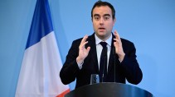

MUNITION FÜR DIE UKRAINEFrankreich auf dem Weg zur Kriegswirtschaft?
:
- MICHAELA WIEGEL, PARIS
- 33
Veröffentlicht/Aktualisiert:
Empfehlungen:
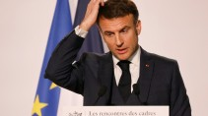
AUCH ZIEL FÜR 2024 WACKELTFrankreichs Haushaltsdefizit deutlich höher als geplant
:
- NIKLAS ZÁBOJI, PARIS
- 11
Veröffentlicht/Aktualisiert:
Empfehlungen:
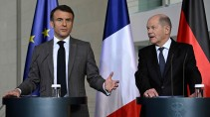
EUROGIPFELNeuer Schwung für die Kapitalmarktunion?
:
- NIKLAS ZÁBOJI, PARIS UND WERNER MUSSLER, BRÜSSEL
- 2
Veröffentlicht/Aktualisiert:
Empfehlungen:
Vom Tisch ist die Steuerdebatte damit jedoch noch lange nicht. So hat einerseits auch Premierminister Gabriel Attal eine zusätzliche Belastung von Mittelschicht und Unternehmen in einem jüngsten Fernsehinterview zur „roten Linie“ erklärt. Anfang dieser Woche kündigte er dann aber die Einberufung einer Arbeitsgruppe an, die bis Juni Vorschläge für eine bislang nicht näher spezifizierte Besteuerung von „Superprofiten“ erarbeiten soll.

Attal reagiert damit auf Forderungen, die nicht nur aufseiten der linken Oppositionsparteien, sondern auch aus den Reihen der Präsidentenmehrheit laut werden. Dazu gehört auch eine höhere Besteuerung von Aktienrückkäufen und Kapitaleinkünften oder die Aussetzung der versprochenen Senkung der Produktionssteuer, die gewinnunabhängig erhoben wird und französischen Arbeitgebern seit Langem ein Dorn im Auge ist. Die Wiedereinführung der Vermögensteuer, zu Beginn von Macrons Amtszeit in eine reine Immobiliensteuer umgewandelt, ist ebenfalls im Gespräch.
Mitte April will Le Maire Eckwerte vorlegen, wie das Defizit bis 2027 unter die europäische Zielmarke von 3 Prozent gebracht werden kann. Die geplanten Einsparungen sollen Ende Juni präsentiert werden, nach den Europawahlen.

